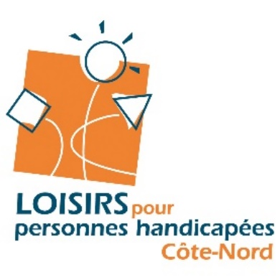
FORMULAIRE DE DEMANDE
D’ASSISTANCE FINANCIÈRE

Programme d’assistance financière au loisir des personnes
handicapées 2021-2022 (PAFLPH)

Volet 2- Soutien aux initiatives locales et régionales

Date limite pour déposer une demande le 31 mars 2021

L’aide financière sera accordée sous réserve de l’approbation du programme et des crédits par le Conseil du trésor.

No séquentiel (à remplir par l’ARLPH) :
Date de réception :
Ce programme est une initiative du ministère de l’Éducation et l’Enseignement supérieur (MEES), sous la responsabilité de l’Association régionale de loisirs pour personnes handicapées de la Côte-Nord, à titre de gestionnaire pour la région de la Côte-Nord

POUR REMPLIR, CLIQUEZ DANS LES CASES GRISES ET ÉCRIVEZ DIRECTEMENT
Renseignements généraux
Nom de l’organisme :
Numéro d’entreprise du Québec (NEQ) :
Adresse complète :

Personne autorisée à répondre pour l’organisme — Coordonnées au travail
Sexe : ☐ M. ☐ Mme
Nom et prénom :
Fonction :
Téléphone : | Poste : |  | Téléphone 2 :
Courriel :

Nature de l’organisme
☐ Organisme de loisir à but non lucratif pour personnes handicapées
☐ Organisme de loisir à but non lucratif
☐ Municipalité ou ville
☐ Autre

Description complète du projet
Titre du projet :

Description du projet : (Dans votre paragraphe, faire un retour manuel au bout des lignes)

Objectifs poursuivis : ((Dans votre paragraphe, faire un retour manuel au bout des lignes))

Type de projet (cocher 2 cases au besoin) :
☐ Camps de jour
☐ Physiquement actif (activités physiques et sportives)
☐ Plein air
☐ Loisir culturel
☐ Loisir socioéducatif
☐ Loisir touristique
☐ Autre

Date prévue de réalisation :

Lieu prévu de réalisation :

Est-ce un projet déjà existant ? ☐ Oui ☐ Non
Si oui, comment allez-vous le renouveler?

Vos activités sont-elles organisées dans des sites publics ? (ex.: festival, piscine publique, théâtre)
☐ Oui ☐ Non
Précisez :

Le lieu est-il adapté? ☐ Oui ☐ Non

Qui sont les partenaires impliqués dans le projet? (faites un « retour » au bout des lignes svp.

Nombre estimé de participants en vertu de ce volet :

Informations sur les participants ou les participantes
Identification – Inscrire le nombre total de personnes handicapées dans la case appropriée
Ex : 8 participants – 4 hommes – 4 femmes
Inscrire : Masculin 4 – Féminin 4 (faire de même pour les autres questions)
Nombre de participants par groupe d’âge :

0-12 ans 13-17 ans 18-35 ans
36-54 ans 55 ans et plus

Nombre de participants par sexe :

Masculin Féminin

Nombre de participants par trouble(s) ou déficience(s) :

Déficience auditive Déficience intellectuelle
Déficience visuelle Déficience physique
Trouble de santé mentale Trouble du langage ou de la parole
Trouble du spectre de l’autisme Autres (précisez) :

Prévision budgétaire
Montant maximal accordé par l’ARLPHCN pour cette demande : 1 500,00$

*Veuillez remplir le document de prévision budgétaire fourni à la fin de ce document.

Montant de l’aide financière demandé :

Pièces à joindre obligatoirement*
*Pour que votre demande soit admissible, vous devez transmettre tous les documents mentionnés ci-dessous. En l’absence d’un de ces documents, nous ne pourrons traiter votre demande.
Rapport d’utilisation, si une subvention a été reçue l’année précédente.
☐ Déjà transmis
☐ Suivra à la fin de l’activité le :

☐ Aucune demande faite l’année précédente

☐ Budget prévisionnel rempli à la fin de ce document
Engagement de l’organisme demandeur
L’organisme demandeur s’engage à :
- Soutenir l’intégration sociale de la personne dans ses programmes de loisir ;
- Évaluer les besoins d’accompagnement nécessaires ;
- Réaliser le projet pendant l’année financière pour laquelle l’aide financière a été octroyée;
- Effectuer la vérification des antécédents judiciaires du personnel d’accompagnement, s’il y a lieu;
- Assumer les responsabilités liées à la formation du personnel d’accompagnement ;
- Remplir le rapport d’utilisation de l’aide financière au plus tard le 31 mars 2022
- Au dépôt du rapport d’utilisation, rembourser le montant des sommes non dépensées à l’ARLPH CN, si tel est le cas.

Le saviez-vous?
- L'ARLPH CN adhère à l'Avis sur l'éthique en loisir et en sport publié par le ministère de l'Éducation et de l'Enseignement supérieur et invite tous ses partenaires et organismes membres à faire de même.

☐ Nous avons adhéré à l’Avis sur l’éthique en loisir et en sport

Signataire
☐ J’atteste que toutes les informations fournies dans cette demande sont véridiques.
Nom et prénom :
Fonction :
Signature : | Date :
IMPORTANT : Les formulaires incomplets ou reçus après la date limite ne seront pas analysés.

Date limite pour déposer une demande : 31 mars 2021

Pour obtenir plus de renseignement concernant le dépôt d’une demande d’aide financière, veuillez communiquer avec Mme Rébecca Dechamplain au 418-589-5220 ou sans frais au 1-800-589-5220.

L’organisme ou la municipalité doit transmettre le formulaire dûment rempli et signé, accompagné des pièces jointes à rebecca.dechamplain@arlphcn.com.

Remplir le document de prévision budgétaire à la page suivante.

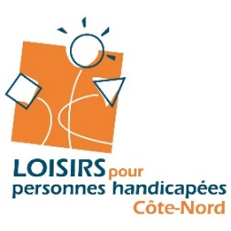

PRÉVISION BUDGÉTAIRE
Programme d’assistance financière – Volet 2- Initiatives locales et régionales.
2021-2022
Nom du projet :
Organisme demandeur :

Revenus
Subvention ARLPH (Montant demandé) : $
Autre source de financement : $
Montant payés par les participants : $

TOTAL (Coût du projet) : $

Dépenses
Exemples : Location de la salle, déplacement, billet de spectacle, achat de matériel dans le but de l’utiliser lors d’un atelier, paiement d’un fournisseur ou animateur, etc. (n’hésitez pas à nous contacter pour valider votre proposition)

Cliquez ou appuyez ici pour entrer du texte.: $
Cliquez ou appuyez ici pour entrer du texte.: $
Cliquez ou appuyez ici pour entrer du texte.: $
Cliquez ou appuyez ici pour entrer du texte.: $

TOTAL (Coût du projet) : $
Dans votre prévision, les revenus et les dépenses devraient être égales.

